

МИНИСТЕРСТВО НАУКИ И ВЫСШЕГО ОБРАЗОВАНИЯ РОССИЙСКОЙ ФЕДЕРАЦИИ

федеральное государственное бюджетное образовательное учреждение

высшего образования

«Тольяттинский государственный университет»

**Институт Математики, Физики и информационных технологий**

(институт)

Прикладная математика и информатика

(кафедра)

**Практическое задание №9**

по учебному курсу «Разработка приложений на платформе Java 1»

Вариант ____ *(при наличии)*

|  |  |  |
| --- | --- | --- |
| Студент | С.Р.Хакимов  (И.О. Фамилия) |  |
| Группа | ПМИп-1702б  (И.О. Фамилия) |  |
| Преподаватель | E.A. Ерофеева  (И.О. Фамилия) |  |

Тольятти 2020

Ссылка на github: <https://github.com/Rich-alien/java>

**Тема: Generic Types**

**Цели:**

* закрепить знания в области разработки Generic типов;
* научиться применять Generic типы при разработке программного обеспечения.

**ПРАКТИЧЕСКОЕ ЗАДАНИЕ**

**Задание 1.**

Запрограммировать и протестировать пример из лекции по классу Box<T>.

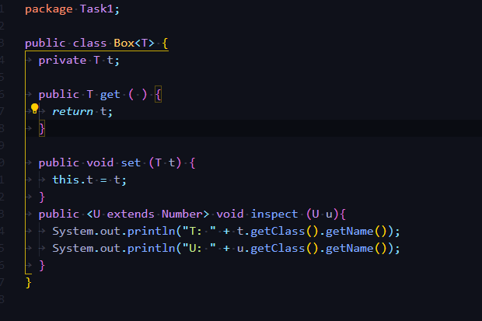

Рисунок 1-Фрагмент кода задания 1

**Задание 2.**

Запрограммировать и протестировать пример из лекции по интерфейсу Pair,

классам OrderedPair, Util.

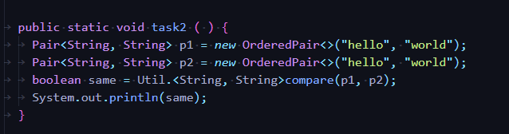

Рисунок 2-Фрагмент кода задания 2

**Задание 3.**

Напишите класс, сортирующий массив данных любых числовых типов. Класс Arrays и коллекции не использовать.

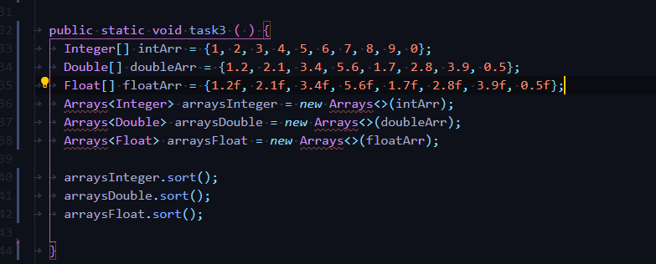

Рисунок 3-Фрагмент кода сортировки